Почему важно читать с детьми дома?
В современном мире, с появлением в жизни ребёнка так называемых гаджетов, мы наблюдаем снижение уровня речевого развития дошкольников. И это огорчает, так как подобное сказывается на последующем развитии и обучении детей. Мы смело можем говорить, что это происходит вследствии пассивности и не знание родителями вопросов о речевом развитие ребенка. Колоссальную роль в развитии речи у детей, играет участие родителей. Наша задача привлекать, как можно больше родителей в процесс развития ребёнка. Как родитель может помочь своему ребенку? Одно из форм - это семейное чтение, доступное ребенку с самого раннего возраста. Дети увлекаются чтением художественной литературы по средством художественного слова, ребенок становиться раскованней, легче проходит общение взрослого и ребенка, его всё увлекает. Работая вместе с родителями, мы развиваем в единстве речевую, познавательную активность, творческие способности, навыки общения со взрослыми и сверстниками, эмоциональную отзывчивость ребенка.
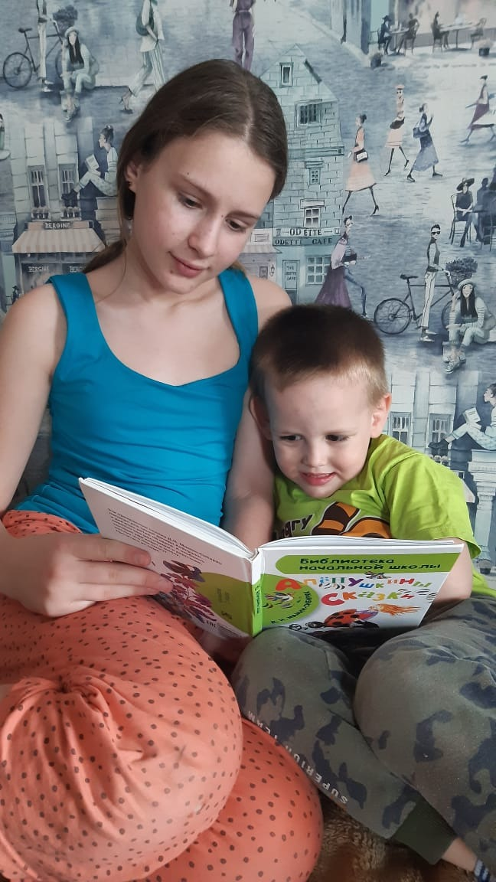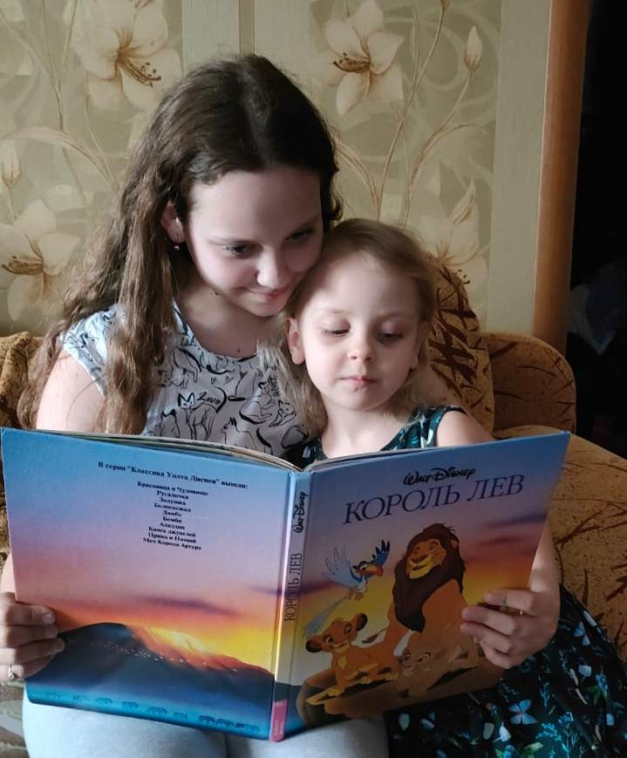

Группа «Подсолнух»
Федорова Т.Е., Чумадевская Н.В.

